Министерство науки и высшего образования Российской Федерации

Федеральное государственное бюджетное образовательное учреждение высшего образования «Тихоокеанский государственный университет»

Высшая школа кибернетики и цифровых технологий

ОТЧЕТ ПО ЛАБОРАТОРНОЙ РАБОТЕ №2

ПО КУРСУ «ОСНОВЫ ПРОГРАММНОЙ ИНЖЕНЕРИИ»

«АВТОМАТИЗАЦИЯ СБОРКИ И РАЗВЕРТЫВАНИЯ (CI/CD)»

Выполнила: студентка 2 курса группы ПО(б)-31

Бушова Мария Сергеевна

Проверила: ассистент ВШ КЦТ

Балабасова Алиса Дмитриевна

Хабаровск 2025 г.

Цель работы: освоить настройку автоматической сборки и развертывания кода с использованием GitHub Actions и Jenkins.

Задание:

1. Автоматизировать любой проект с помощью GitHub Actions.

2. Автоматизировать любой проект с помощью Jenkins (или другого CI/CD на выбор).

3. Проверить работу при внесении изменений (скриншоты до/после).

Ход работы:

1.

1) Внутри папки проекта создаю папки .github и workflows.

2) При помощи команды touch в консоли создаю файл сборки buildfile.yml внутри .github/workflows

3) Содержание файла buildfile.yml:

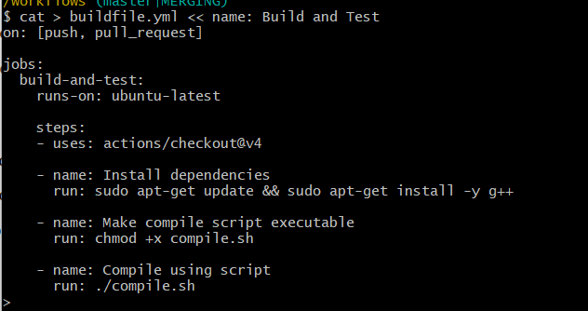

Рисунок 1

5) Внесем изменения, закоммитим и запушим в наш репозиторий

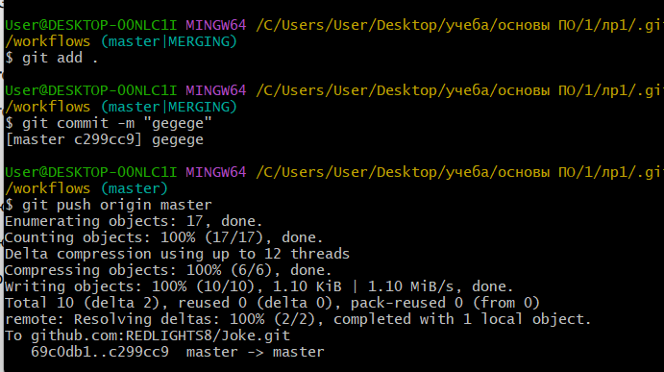

Рисунок 2

6) Зайдем в GitHub Actions и проверим прошла ли сборка успешно

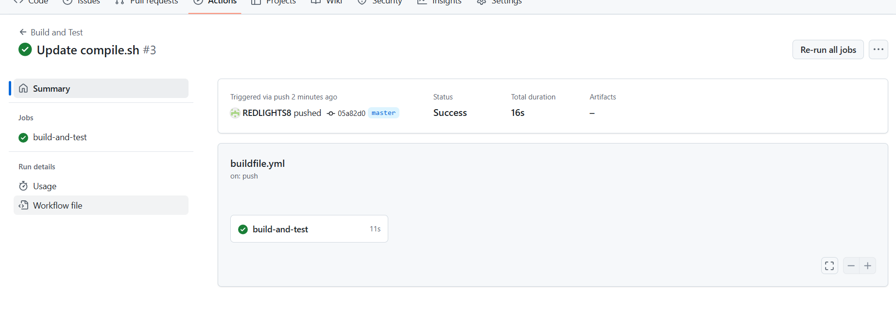

Рисунок 3

Сборка прошла успешно.

2. Jenkins

1) Установить Jenkins и все нужные плагины, после установки перейти на localhost:8080. В папке проекта перед этим создать Jenkinsfile.

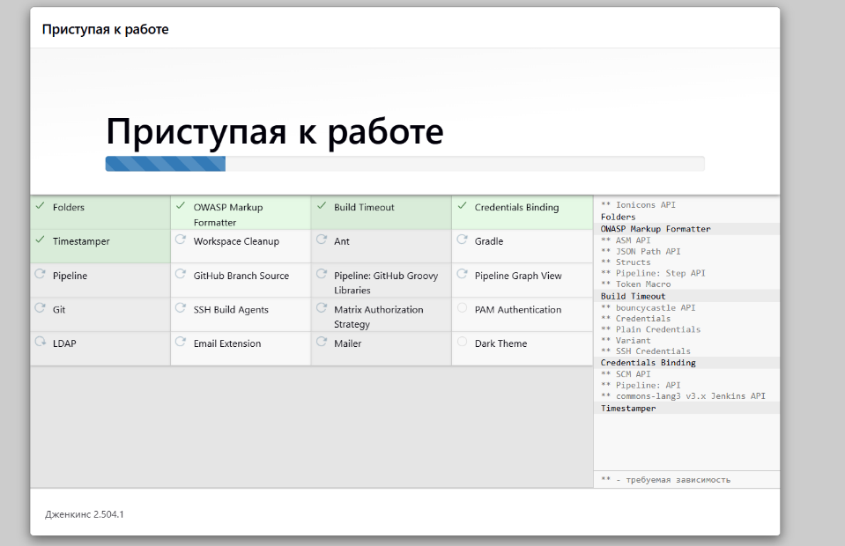

Рисунок 4

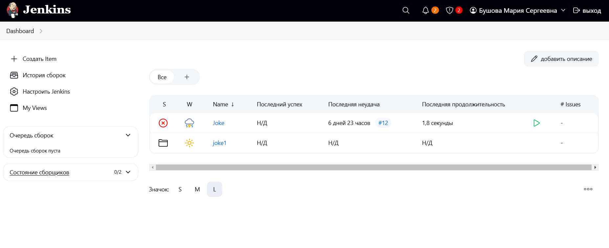

Рисунок 5

2) Создать проект и в настройках указать репозиторий на github.

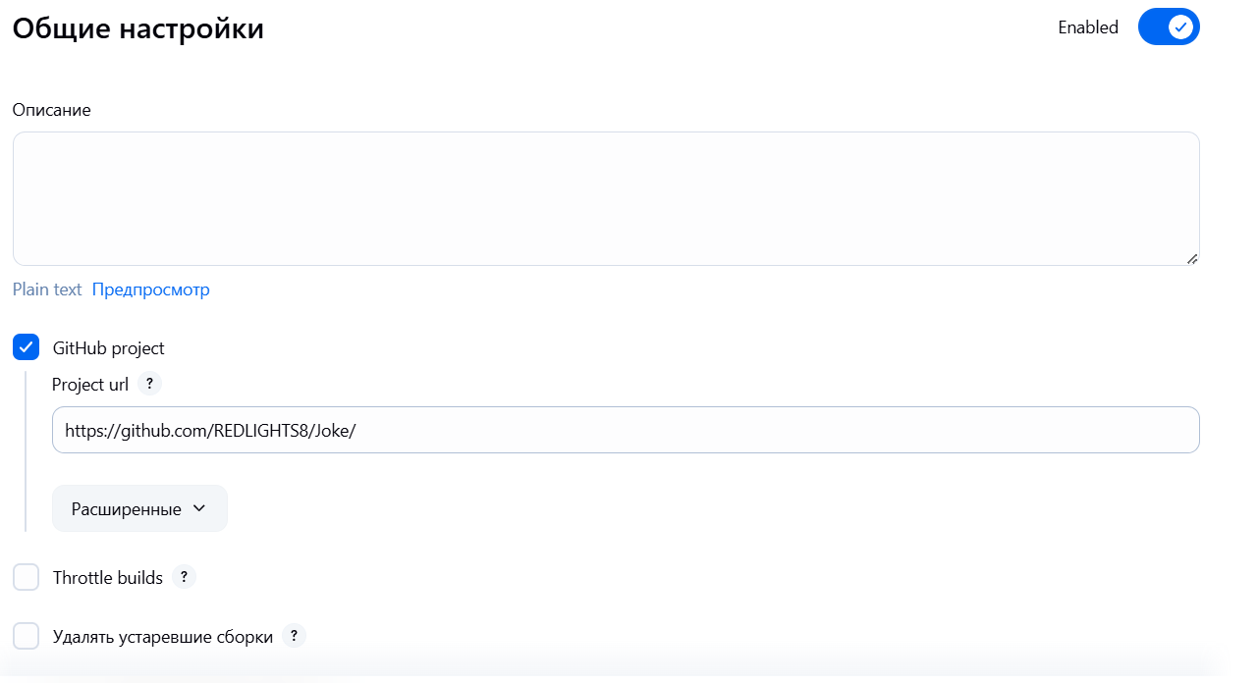

Рисунок 6

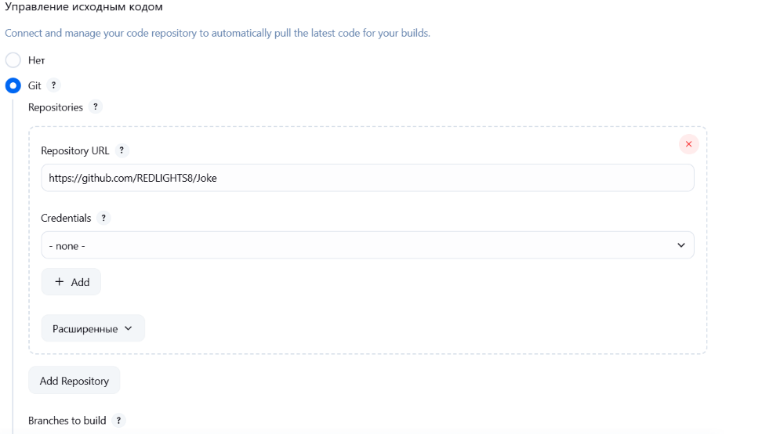

Рисунок 7

3) произвести сборку проекта

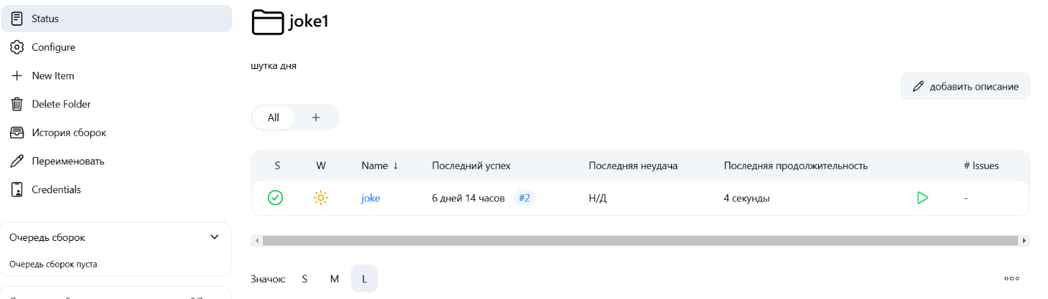

Рисунок 8

Вывод: в ходе лабораторной работы было успешно освоено настройка автоматической сборки и развертывания кода с использованием системы CI/CD на примере GitHub Actions и Jenkins.